МИНОБРНАУКИ РОССИИ
Санкт-Петербургский государственный
электротехнический университет
«ЛЭТИ» им. В.И. Ульянова (Ленина)
Кафедра МО ЭВМ

отчет
по лабораторной работе №1
по дисциплине «Программирование логических интегральных схем»
Тема: Первая программа. Настройка и прошивка ПЛИС. Симуляция. Базовые концепции Verilog.

Студент гр. 1304 |  | Шаврин А.П.
Преподаватель |  | Чернокульский В.В.

Санкт-Петербург
2023

Цель работы.
Настроить ПЛИС для дальнейшей работы. Запустить код на языке Verilog, дополнительно продемонстрировав результаты запуска на симуляции. Ознакомиться с правилами составления программ на языке описания аппаратуры и основными концепциями Verilog.

Задание.
- Зарегистрироваться на сайте производителя GoWin[5]. Изучить документацию по работе с GoWin EDA. Установить необходимое ПО.
- Привести пример любого тривиального модуля на языке Verilog с пояснением его работы. Это может быть любой из модулей, представленных в данном описании, модули из репозиториев [6] [7], вариант из другого источника, а также собственный модуль. Объяснить функцию каждого составляющего элемента. Создать проект в GoWin EDA (не забудьте назначить номера пинов соответствующим портам модуля). Попробуйте найти способ собрать конфигурационный файл из вашего кода для платы Tang nano 4k, если установка GoWin EDA невозможна на вашей ОС.
- Создать тестирующий несинтезируемый модуль для собственного синтезируемого модуля из Пункта 1. Продемонстрировать результаты работы модуля.
- Изменить код из Пункта 1 по одному из следующих вариантов:
  - Изменить частоту всех происходящих событий.
  - Изменить логическое условие вычисления значения результата.
4.3 Изменить частоту любого события (мерцание диодов, изменение сгенерированного сигнала и т.д).
  - Другой вариант, придуманный студентом.
Создать тестирующий модуль (если он должен быть отличен от модуля из Пункта 2) для измененного варианта. Изменения пояснить, продемонстрировать и сравнить результаты работы тестирующего модуля

Выполнение работы.
- Был написан тривиальный модуль на языке программирования Verilog
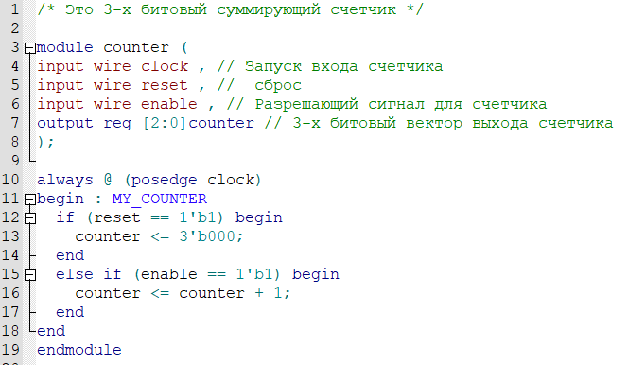
Рис 1. Counter.v
Сначала был создан именованный блок module counter, после него следует ряд объявлений. Входные порты clock, reset, enable. Выходной порт counter.
Далее всегда, когда изменяется clock на положительное значение, если reset равняется 1, то в counter записывается ноль, если reset не 1, а enable равен 1, то счетчик увеличивается на единицу.
- Был написан тестирующий модуль
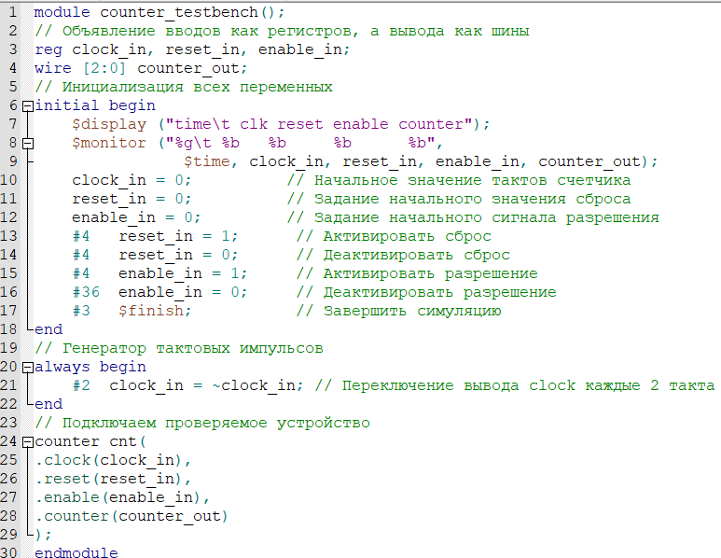
Рис 2. Counter_testbench.v
Сначала был создан именованный блок module counter_testbench после него следует ряд объявлений. Создается переменная clock_in, enable_in, reset_in, counter_out.
Далее каждые пять тактов значение clock будет изменяться на противоположное. С помощью monitor будут отображаться переменные каждый раз, когда любой из параметров изменяется.
- Протестируем модуль
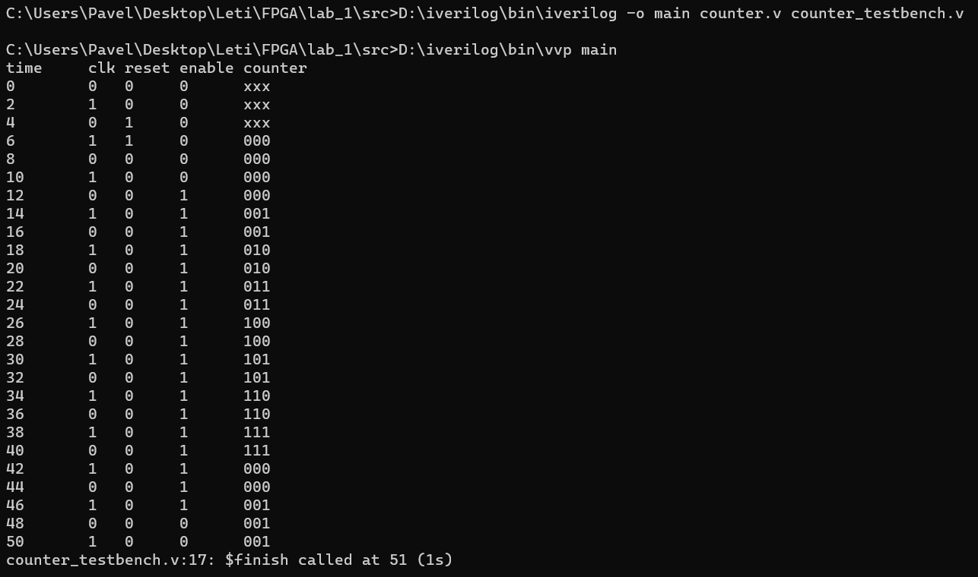
Рис 3. Тестбенч
- Напишем модуль another_counter и тестирующий модуль another_counter_testbench
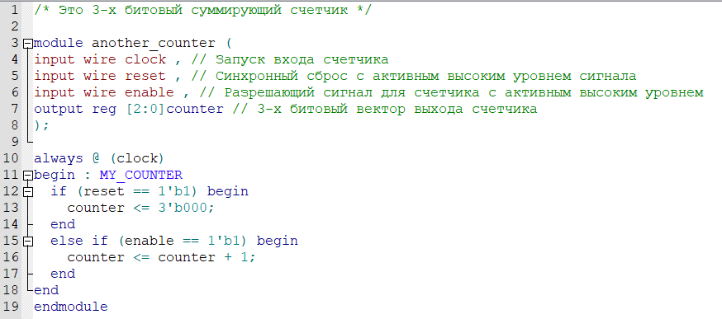
Рис 4. another_counter.v
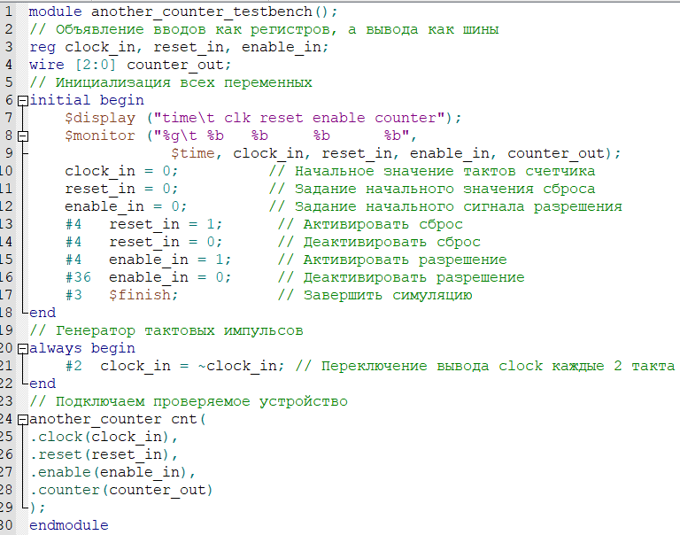
Рис 5. another_counter_testbench.v
- Протестируем измененный модуль
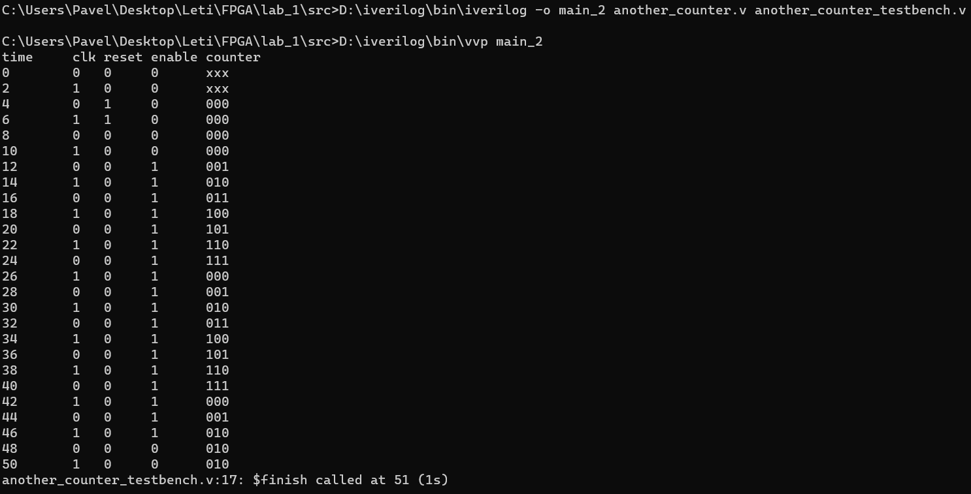
Разработанный программный код см. в приложении А.

Выводы.
В результате работы загружена программа GoWin, настроена ПЛИС для дальнейшей работы. Запушен код на языке Verilog. Написаны модули для ознакомиления с правилами составления программ на языке описания аппаратуры и основными концепциями Verilog.

Приложение А
Исходный код программы
Название файла: counter.v
/* Это 3-х битовый суммирующий счетчик с
синхронным сбросом высокого уровня */

module counter (
input wire clock , // Запуск входа счетчика
input wire reset , // Синхронный сброс с активным высоким уровнем сигнала
input wire enable , // Разрешающий сигнал для счетчика с активным высоким уровнем
output reg [2:0]counter // 3-х битовый вектор выхода счетчика
);

always @ (posedge clock)
begin : MY_COUNTER
if (reset == 1'b1) begin
counter <= 3'b000;
end
else if (enable == 1'b1) begin
counter <= counter + 1;
end
end
endmodule

Название файла: counter_testbench.v
module counter_testbench();
// Объявление вводов как регистров, а вывода как шины
reg clock_in, reset_in, enable_in;
wire [2:0] counter_out;
// Инициализация всех переменных
initial begin
$display ("time\t clk reset enable counter");
$monitor ("%g\t %b %b %b %b",
$time, clock_in, reset_in, enable_in, counter_out);
clock_in = 0; // Начальное значение тактов счетчика
reset_in = 0; // Задание начального значения сброса
enable_in = 0; // Задание начального сигнала разрешения
#4 reset_in = 1; // Активировать сброс
#4 reset_in = 0; // Деактивировать сброс
#4 enable_in = 1; // Активировать разрешение
#36 enable_in = 0; // Деактивировать разрешение
#3 $finish; // Завершить симуляцию
end
// Генератор тактовых импульсов
always begin
#2 clock_in = ~clock_in; // Переключение вывода clock каждые 2 такта
end
// Подключаем проверяемое устройство
counter cnt(
.clock(clock_in),
.reset(reset_in),
.enable(enable_in),
.counter(counter_out)
);
Endmodule

Название файла: another_counter.v
/* Это 3-х битовый суммирующий счетчик с
синхронным сбросом высокого уровня */

module another_counter (
input wire clock , // Запуск входа счетчика
input wire reset , // Синхронный сброс с активным высоким уровнем сигнала
input wire enable , // Разрешающий сигнал для счетчика с активным высоким уровнем
output reg [2:0]counter // 3-х битовый вектор выхода счетчика
);

always @ (clock)
begin : MY_COUNTER
if (reset == 1'b1) begin
counter <= 3'b000;
end
else if (enable == 1'b1) begin
counter <= counter + 1;
end
end
endmodule

Название файла: another_counter_ testbench.v
module another_counter_testbench();
// Объявление вводов как регистров, а вывода как шины
reg clock_in, reset_in, enable_in;
wire [2:0] counter_out;
// Инициализация всех переменных
initial begin
$display ("time\t clk reset enable counter");
$monitor ("%g\t %b %b %b %b",
$time, clock_in, reset_in, enable_in, counter_out);
clock_in = 0; // Начальное значение тактов счетчика
reset_in = 0; // Задание начального значения сброса
enable_in = 0; // Задание начального сигнала разрешения
#4 reset_in = 1; // Активировать сброс
#4 reset_in = 0; // Деактивировать сброс
#4 enable_in = 1; // Активировать разрешение
#36 enable_in = 0; // Деактивировать разрешение
#3 $finish; // Завершить симуляцию
end
// Генератор тактовых импульсов
always begin
#2 clock_in = ~clock_in; // Переключение вывода clock каждые 2 такта
end
// Подключаем проверяемое устройство
another_counter cnt(
.clock(clock_in),
.reset(reset_in),
.enable(enable_in),
.counter(counter_out)
);
endmodule

